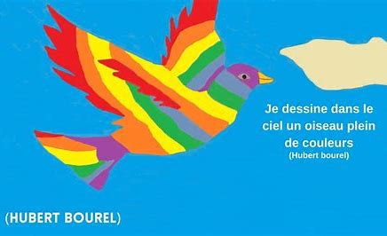
SPECTACLES

Vendredi 14 juin 2024, les musicomédiens Hubert Bourel et Françoise Bonhomme sont venus à l’école nous présenter deux spectacles :
- Le voyage de l’oiseau de papier pour les PS-MS-GS-CP
- Allez porter la Paix pour les CE1-CE2-CM1-CM2

